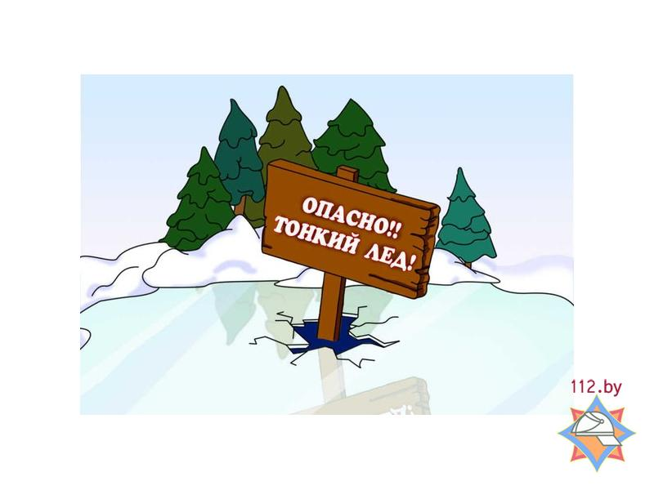

Лёд на водоемах – зона повышенного риска. Ежегодно погибает большое количество людей из-за несоблюдения правил техники безопасности на льду.

По данным ОСВОД в 2017 году в республике на водоемах утонули 372 человек, из них 25 несовершеннолетних. Зимой потенциальными утопающими становятся рыбаки и дети.

*Случай спасения рыбака:*

*Днём 2 января прошлого года десятиклассник Даниил Ковалевский шёл к отцу на пожарный аварийно-спасательный пост №13 деревни Кемелишки Островецкого района. Проходя мимо водоёма, мальчишка стал очевидцем того, что местный  любитель рыбной ловли угодил в ледяную полынью, начал тонуть и звать на помощь. Поскольку подразделение спасателей находится буквально в нескольких сотнях метров, командир отделения Анатолий Ковалевский и водитель Виталий Мазуро вооружились доской и верёвкой и через минуту были на месте происшествия. До утопающего было около 25 метров хрупкого льда. Спасатели бросали мужчине веревку и после удачной попытки вытащили  на берег.*

*«Моржом поневоле» оказался местный житель 1958 года рождения.  В воде он пробыл в общей сложности менее 10 минут и благодаря  спасателям остался жив. От госпитализации мужчина отказался и направился  отогреваться.*

Чтобы не оказаться в подобной ситуации, следует соблюдать определенные правила поведения и владеть навыками оказания помощи провалившимся под лед.

Человеку достаточно провести 15 минут в холодной воде, и все может закончиться самым плачевным образом. При температуре воды 5-15°С опасным становится время пребывания в ней до четырёх часов, при 2-3°С  - смертельным становится пребывание более 20 минут, при температуре от 0 до -2°С летальный исход может наступить и после 10 минут.

Потенциальные жертвы - любители подледной рыбалки. Кроме рыбаков, чаще тонут дети. По статистике треть жертв находится в состоянии алкогольного опьянения. Однако на 100% от экстремального купания не застрахован никто, поэтому следует соблюдать несложные правила безопасности:

- Помним о том, что относительно безопасным называют лед толщиной не менее 7 см. Он зеленого или голубовато-зеленого цвета. Грязный, буро-серый лед обычно уже подтаявший и непрочный. Кстати, при температуре в 0°С, сохраняющейся на протяжении трех дней, прочность льда снижается на 25%.

- Лед считается непрочным около устья рек и притоков, вблизи бьющих ключей и стоковых вод, а также деревьев, кустов и камыша.

- Не проверяем прочность льда, прыгая на нем или ударяя ногой.

- Правильно экипируемся к зимней рыбалке: берем с собой хотя бы минимальный набор спасательных средств: веревку, палку, доску, спасательный жилет, «кошки»  для того, чтобы выбраться.

Нельзя сверлить десять лунок рядышком и скапливаться на льду большими группами. Обязательно необходимо поговорить с детьми об опасности игр на льду, учим их, как действовать. А самый безопасный вариант, если вообще не будут выходить на лёд ни под присмотром взрослых, ни, тем более, одни.

#### Если Вы провалились под лед:

1. Не паниковать. Спасение на 90% зависит от уверенности и психологического состояния провалившегося под воду. Если поблизости есть люди – зовите на помощь.

2. Старайтесь не уходить под воду с головой.

3. Передвигайтесь к тому краю полыньи, откуда идет течение. Добравшись, постарайтесь налечь грудью на край льда и, закинув ногу, выбраться на лед. Даже если лед обламывается, не оставляйте попыток.

4.Когда основная часть туловища окажется на льду, отползите или откатитесь подальше от полыньи. Медленно и осторожно ползите до безопасного места, возвращайтесь обратно по своим следам.

5. Выбравшись на сушу, снимите и отожмите промокшую одежду. Двигайтесь и делайте силовые упражнения, разведите костер. Вызывайте скорую помощь.

#### Если Вы стали свидетелем того, как кто-то провалился под лед:

Оказывая помощь провалившемуся под лед человеку, будьте осторожны, чтобы спасать не пришлось двоих.

Первое – не паникуем и думаем, что можем сделать и в наших ли это силах. Возможно, лучшим решением будет позвать на помощь более опытного человека.

Вооружитесь палкой, шестом, веревкой или доской и осторожно ползите к полынье, равномерно распределяя вес вашего тела по поверхности, толкая спасательное средство перед собой.

Приблизившись на максимально возможное безопасное расстояние к полынье, протяните пострадавшему палку, шест или бросьте веревку.

Когда начнете вытягивать пострадавшего, попросите его работать ногами: так будет легче вытащить его из полыньи.

Вытащите пострадавшего в безопасное место и окажите первую помощь, необходимую при переохлаждении организма. Вызовите скорую помощь.

#### Что делать, если из воды вытащили бездыханное тело?

1. Сливаем воду из легких.

2. Искусственное дыхание и непрямой массаж сердца.

Попытаться вернуть человека к жизни нужно обязательно, даже если он побывал в холодной воде больше 10 минут.